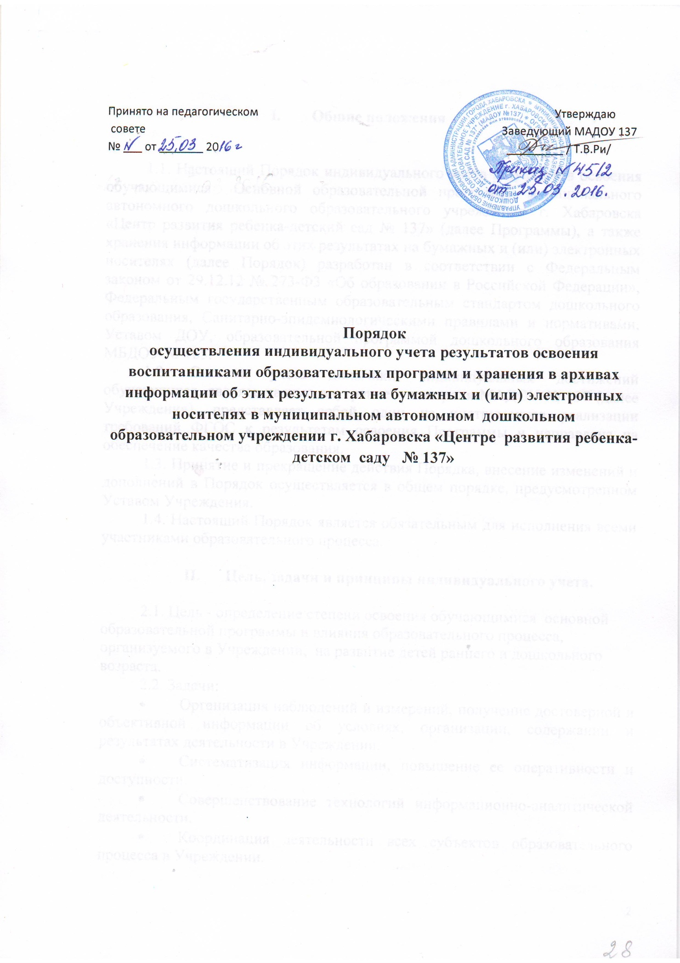

Принято на педагогическом Утверждаю

совете Заведующий МАДОУ 137

№ ___ от _______ 20 _________ / Т.В.Ри/

**Порядок**

**осуществления индивидуального учета результатов освоения воспитанниками образовательных программ и хранения в архивах информации об этих результатах на бумажных и (или) электронных носителях в муниципальном автономном дошкольном образовательном учреждении г. Хабаровска «Центре развития ребенка-детском саду № 137»**

1. **Общие положения**

1.1. Настоящий Порядок индивидуального учета результатов освоения обучающимися Основной образовательной программы муниципального автономного дошкольного образовательного учреждения г. Хабаровска «Центр развития ребенка-детский сад № 137» (далее Программы), а также хранения информации об этих результатах на бумажных и (или) электронных носителях (далее Порядок) разработан в соответствии с Федеральным законом от 29.12.12 № 273-Ф3 «Об образовании в Российской Федерации», Федеральным государственным образовательным стандартом дошкольного образования, Санитарно-эпидемиологическими правилами и нормативами, Уставом ДОУ, образовательной программой дошкольного образования МБДОУ № 165.

1.2. Система учета динамики индивидуальных достижений обучающихся, являясь частью внутреннего контроля МАДОУ № 137 (далее Учреждения), представляет собой один из инструментов реализации требований ФГОС к результатам освоения Программы и направлена на обеспечение качества образования.

1.3. Принятие и прекращение действия Порядка, внесение изменений и дополнений в Порядок осуществляется в общем порядке, предусмотренном Уставом Учреждения.

1.4. Настоящий Порядок является обязательным для исполнения всеми участниками образовательного процесса.

1. **Цель, задачи и принципы индивидуального учета.**

2.1.Цель - определение степени освоения обучающимися основной образовательной программы и влияния образовательного процесса, организуемого в Учреждении, на развитие детей раннего и дошкольного возраста.

2.2. Задачи:

* Организация наблюдений и измерений, получение достоверной и объективной информации об условиях, организации, содержании и результатах деятельности в Учреждении.
* Систематизация информации, повышение ее оперативности и доступности.
* Совершенствование технологий информационно-аналитической деятельности.
* Координация деятельности всех субъектов образовательного процесса в Учреждении.
* Своевременное выявление изменений в функционировании Учреждения и вызвавших их факторов.
* Обеспечение администрации Учреждения, родителей и заинтересованных лиц общественно значимой информацией, получаемой при осуществлении мониторинга.
* Выявление индивидуальных возможностей каждого ребёнка и определение коррекционной работы педагога с обучающимися.

2.3. Принципы:

* принцип непрерывности (педагогическая диагностика проводится на протяжении всего периода пребывания обучающегося в Учреждении);
* принцип динамичности (педагогический инструментарий позволяет в установленные кратчайшие сроки провести педагогическую диагностику);
* принцип прогностичности (результаты диагностики позволяют педагогу строить прогноз относительно перспектив развития каждого ребёнка);
* принцип научности (в ходе диагностики используются научные методы исследования);
* принцип коллегиальности (диагностика проводится, результаты обсуждаются воспитателями и специалистами, работающими с группой).

1. **Осуществление индивидуального учета результатов**

**освоения обучающимися основной образовательной программы Учреждения.**

3.1. Индивидуальный учет результатов освоения обучающимися основной образовательной программы осуществляется на бумажных и (или) электронных носителях.

3.2. Образовательный процесс в Учреждении строится на основе целевых ориентиров дошкольного образования.

3.3. Анализ результатов освоения обучающимися основной образовательной программы проводится на основе годового календарного учебного графика Учреждения в сроки, утвержденные заведующим Учреждения.

3.4. В годовом плане указываются сроки проведения мониторинга по достижению целевых ориентиров дошкольного образования, ответственные лица.

3.5. В годовом плане планируются методические мероприятия (консультации, индивидуальные беседы) по обучению педагогов процедуре проведения мониторинга по достижению целевых ориентиров дошкольного образования.

3.6. В группах раннего и дошкольного возраста индивидуальный учёт результатов освоения обучающимися Программы проводится 2 раза в год: в сентябре и мае. Мониторинг адаптации вновь поступивших обучающихся к условиям детского сада проводится в течение первого месяца пребывания ребёнка в Учреждении.

3.7. Анализ результатов освоения обучающимися Программы проводится в ходе наблюдений за активностью детей в спонтанной и специально организованной деятельности.

3.8. Инструментарий для анализа результатов освоения обучающимися Программы - карты индивидуального учёта результатов освоения основной образовательной программы, позволяющие фиксировать индивидуальную динамику и перспективы развития каждого ребенка в ходе:

* коммуникации со сверстниками и взрослыми (как меняются способы установления и поддержания контакта, принятия совместных решений, разрешения конфликтов, лидерства и пр.);
* игровой деятельности;
* познавательной деятельности (как идет развитие детских способностей, познавательной активности);
* проектной деятельности (как идет развитие детской инициативности, ответственности и автономии, как развивается умение планировать и организовывать свою деятельность);
* художественной деятельности;
* физического развития.

3.9. Результаты освоения обучающимися основной образовательной программы могут использоваться исклю­чительно для решения следующих образовательных задач:

* индивидуализации образования (в том числе поддержки ребенка, построения его образовательной траектории или профессиональной коррекции особенностей его развития);
* оптимизации работы с группой детей.

3.10. В ходе образовательной деятельности педагоги должны создавать педагогические ситуации, чтобы оценить индивидуальную динамику развития ребёнка и скорректировать свои действия.

3.11. Педагоги Учреждения после проведения промежуточного и (или) итогового мониторинга освоения воспитанниками Программы:

* заполняют сводную таблицу результатов освоения детьми Программы. Таблица сопровождается анализом.
* Сведения вносят в бумажном варианте, заполняют сводные листы результатов освоения Программы по возрастной группе (в бумажном и электронном вариантах).
* Вносятся результаты в «Карты индивидуального учёта результатов освоения основной образовательной программы».
* «Карты индивидуального учёта результатов освоения основной образовательной программы» заполняются на каждого обучающегося, начиная с раннего возраста, и хранятся в группе до окончания пребывания обучающегося в Учреждении (в электронном варианте).
* По результатам всех направлений мониторинга (на основе сводных таблиц и анализов, оформленных воспитателями) заместителем заведующего по ВМР пишется аналитическая справка, содержание которой используется для написания годового отчета.

3.12. В методическом кабинете хранятся:

* годовой план с включёнными в него результатами мониторинга;
* Программа с описанием диагностических методик;
* аналитические справки по результатам освоения детьми Программы.

3.13. Педагоги Учреждения при оформлении и обработке результатов мониторинга несут ответственность за соблюдение требований статьи 9 Федерального закона от 27.07.2006 № 152 - ФЗ «О персональных данных».

1. **Порядок хранения в архивах информации об индивидуальном учёте результатов освоения обучающимися Программы**

4.1. Хранение в архивах данных об учете результатов освоения обучающимися Программы осуществляется на бумажных и (или) электронных носителях в порядке, установленном данным Порядком.

4.2. Заведующий осуществляет защиту информации от несанкционированного доступа.

4.3. Данные, полученные в результате обработки отчетов, обсуждаются на административных совещаниях и заседаниях Педагогического совета. Выводы по анализу данных являются объективной основой для внесения корректив в план учебно-воспитательной работы, проведения контроля и планирования индивидуальной работы с обучающимися.

4.4. Результаты, полученные по каждому из обучающихся, могут обсуждаться с законными представителями ребенка для принятия решений, направленных на получение положительных изменений в освоении Программы.

4.5. Порядок хранения в архивах информации о результатах на бумажных и электронных носителях регламентируется следующими документами:

* административного регламента Рособрнадзора, утверждённым приказом Минобрнауки России от 21.01.2009 № 9;
* законом от 27.07 2006 г. № 152-ФЗ "О персональных данных”;
* законом от 27.07. 2006 г. № 149 - ФЗ "Об информации, информационных технологиях и защите информации".

4.6. Учреждение обязано обеспечить хранение сводных листов мониторинга по возрастным группам на бумажных носителях - 5 лет.